DISK 2

Lúc đầu do chưa đọc kĩ bài 1 nên em spam submit phần trong thùng rác khá nhiều, nhưng quá thập tam ba bận nên được nhắc nhở + hint thứ 3 hơi rõ nên em chuyển hướng vào history của edge(lúc đầu do không biết em strings thẳng vào thấy nó hiện WINXP NTFS nên lấy nộp vào flag)

Và thu được

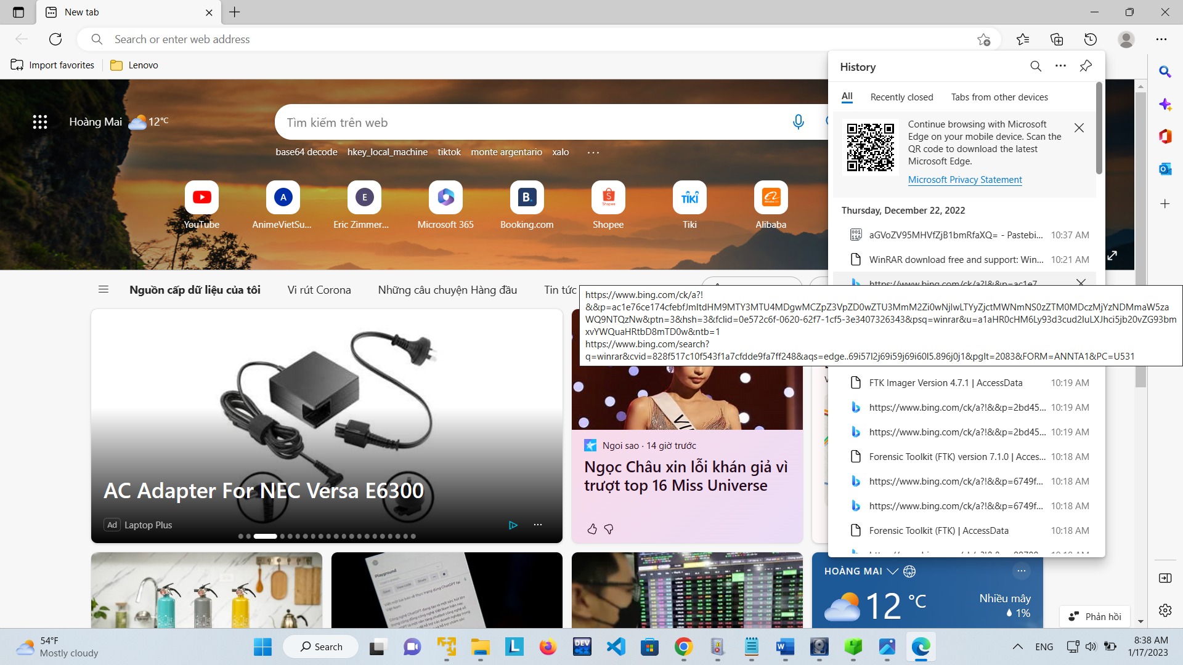

Lấy passwd trong thùng rác vào thu được 1 đoạn base64 và giải mã có phần cơ thứ 2

hehe_y0u_f0und_it

phần cờ đầu bấm lằng nhằng 1 lúc em thấy mã 10.0.19041.928 và search thì thấy bản build

Em thử lấy cả 2 tên bản build cho bừa vào được phần cờ còn lại:Win10-19043(theo trí nhớ của em)

Flag: KCSC{Win10-19403_ hehe_y0u_f0und_it)